Контроль наличия товара.
Сказано в условии задачи: «Редких» товаров
Значит ли это, что товар единственный в своем роде?
Другого такого «редкого» быть не может или может?

ПОСКОЛЬКУ ТОВАР РЕДКИЙ и Инв.номер УНИКАЛЕН, ТО НЕ ОБЯЗАТЕЛЬНО НАКАПЛИВАТЬ НА ОСТАТКАХ СЧЕТА «Товары» Инв.номера
ДОСТАТОЧНО «Только оборотов»
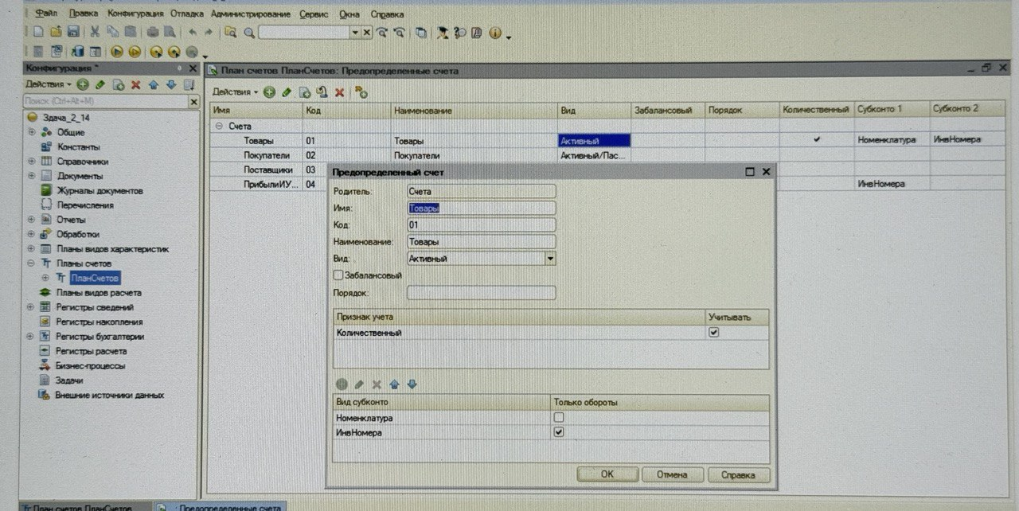
ЕСЛИ ТОВАР РАНЕЕ ПРОДАВАЛСЯ - БУДЕТ ПОКАЗАТЕЛЬ ОБОРОТА ПО Кт
ЕСЛИ ЕСТЬ ОБОРОТ ПО Кт

Значит, такого товара уже нет
и
на этом можно построить проверку.
Но только если принять за аксиому, что товары в единственном экземпляре.

1. Необходимо реализовать возможность закупки и продажи редких товаров.
Характеристикой редкости является признак количества, т.е. малое количество существующих экземпляров, а не единственность.

2. Каждой позиции закупаемого товара присваивается уникальный инвентарный номер
Номенклатурная позиция – это сам товар.
Если у каждой позиции уникальный номер, значит каждый товар уникален и учет и контроль вполне можно вести по этому УНИКАЛЬНОМУ Инв. номеру.

